**ESCUELA NORMAL DE EDUCACIÓN PREESCOLAR DEL ESTADO DE COAHUILA DE ZARAGOZA**

Ciclo escolar: 2020-2021

**“Evidencia Unidad III: Secuencia Didáctica”**

**Materia: ESTRATEGIAS PARA EL DESARROLLO SOCIOEMOCIONAL**

**Maestra:**

Eduarda Maldonado Martínez

**Alumna:**

Karina Rivera Guillermo

**Unidad de aprendizaje III: Estrategias para el desarrollo socioemocional en preescolar**

**Competencias:**

* Detecta los procesos de aprendizaje de sus alumnos para favorecer su desarrollo cognitivo y socioemocional.
* Aplica el plan y programas de estudio para alcanzar los propósitos educativos y contribuir al pleno desenvolvimiento de las capacidades de sus alumnos
* Emplea la evaluación para intervenir en los diferentes ámbitos y momentos de la tarea educativa para mejorar los aprendizajes de sus alumnos.

Saltillo, Coahuila junio 2021

El jueves 17 de junio se realizó una actividad del área de Desarrollo Socioemocional con el fin de favorecer la habilidad de colaboración en los niños preescolares. Se abordo el aprendizaje:

* Habla sobre sus conductas y las de sus compañeros, explica las consecuencias de sus actos y reflexiona ante situaciones de desacuerdo.

Con el fin de saber como era que el alumno se comportaba a diferentes situaciones, así como las consecuencias fueran buenas o malas ante distintas acciones que se pueden presentar en su vida diaria.

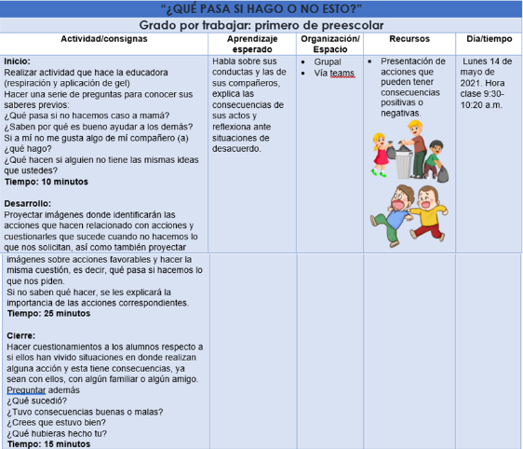La actividad fue aplicada al final de la sesión, y tuve que hacer algunas modificaciones, para que los alumnos no se empezaran a poner inquietos o aburriese, ya que habíamos trabajado antes con dos secuencias y se llevaba 1 hora y media conectados en la sesión, cuando normalmente las sesiones duran 1 hora.

Para poder comienzo a la actividad solicite a los niños estirarnos y respirar para hacer que se empezaran a relajar un poco, pues había niños que estaban haciendo otra cosa o no estaban prestando atención.

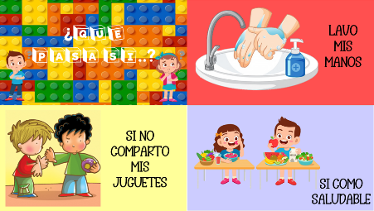La actividad se realizó de manera grupal y se iniciaba con una serie de preguntas para poder conocer los saberes previos y conocer desde donde se iba partir en la actividad de desarrollo. Posteriormente se presentó una serie de imágenes en las cuales se podían observar una serie de accione y los alumnos tenían que decir lo podía pasar si se realizaba o no la actividad, en esta parte de la actividad quede muy sorprendida por las respuestas de alumnos porque son querer empezamos a realizar lluvia de ideas en cada una de las acciones.

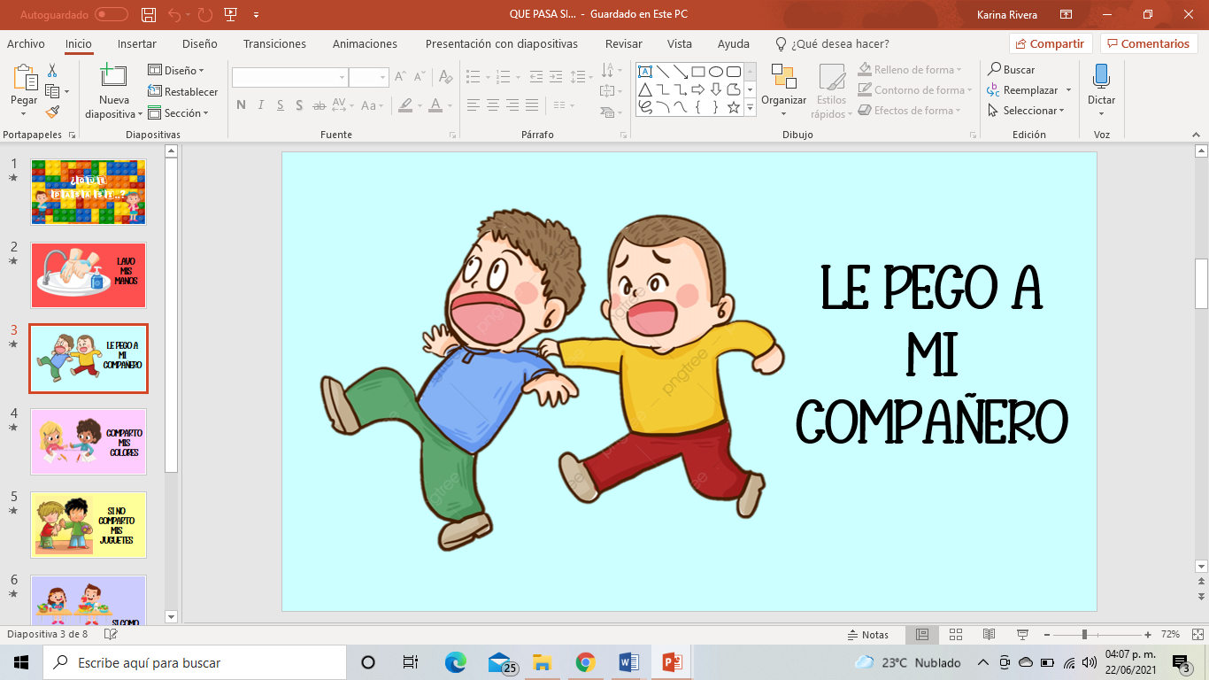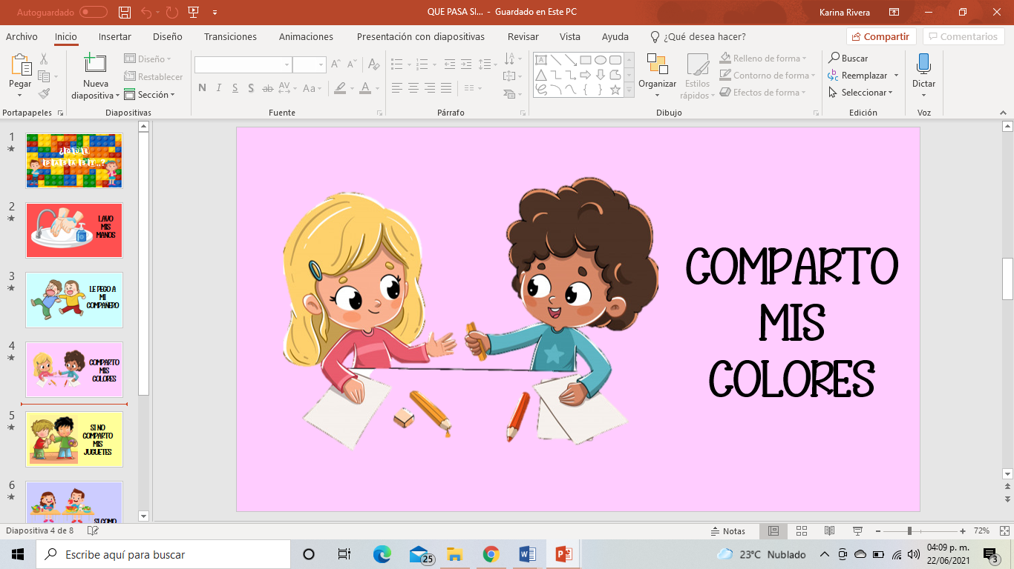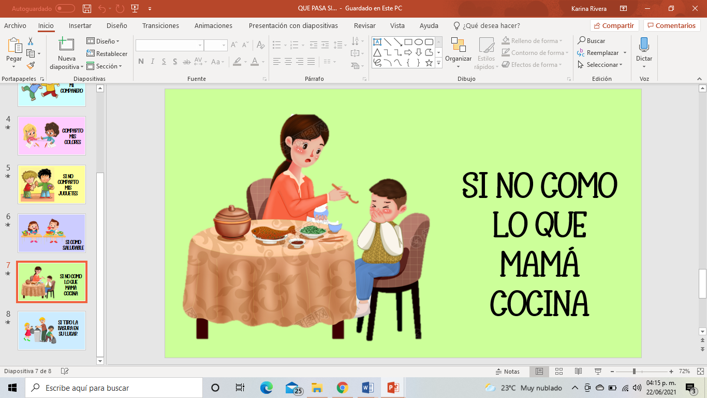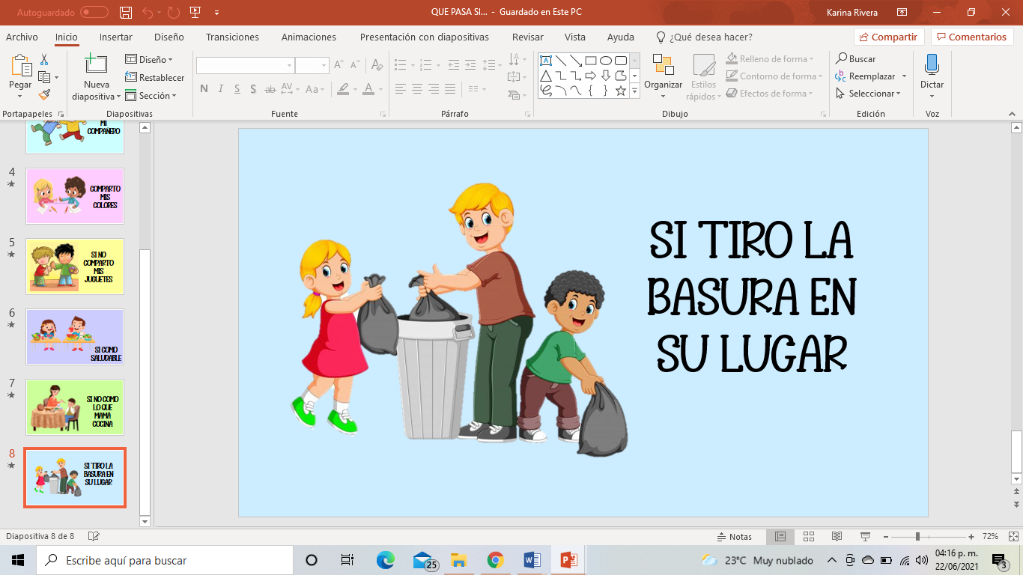

En el cierre de la actividad se sugería una serie de cuestionamientos, pero tuve que modificarla y adaptarla a las necesidades del grupo, por lo que decidí que los niños serian los que me dijeran acciones y sus consecuencias. La actividad resulto bien a mi parecer a pesar de que muchos alumnos ya no prestaban atención por mas que les hablaras, pero la mayoría se mantuvo atento a las indicaciones.

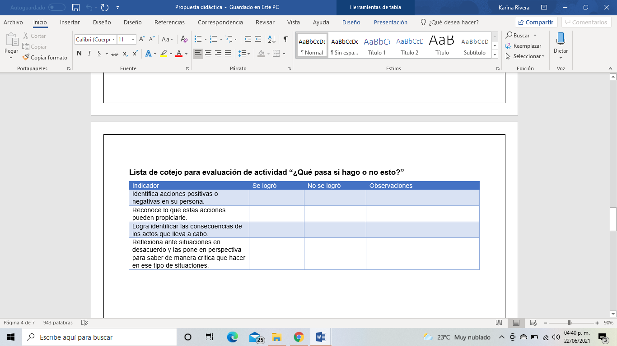Para la evaluación se utilizó una lista de cotejo en donde puedo concluir que la mayoría de los niños logra identificar las acciones negativas y las positivas, pero con necesitan ayuda para poder mencionar las consecuencias de dichas actividades. La actividad fluyo de muy buena manera a pesar de que trabajamos muy rápido en esta actividad, las indicaciones fueron claras y precisas para su mejor entendimiento y la participación de los alumnos es algo que favorece mucho pues en ningún momento se quedaron callados o existió ese “Silencio incómodo”.

|  |  |  |  |  |  |  |
| --- | --- | --- | --- | --- | --- | --- |
| **RÚBRICA PARA EVALUAR SECUENCIA DIDÁCTICA** | | | | | | |
| **Competencias:** *Plantea las necesidades formativas de los alumnos de acuerdo con sus procesos de desarrollo y de aprendizaje, con base en los nuevos enfoques pedagógicos; Incorpora los recursos y medios didácticos idóneos para favorecer el aprendizaje de acuerdo con el conocimiento de los procesos de desarrollo cognitivo y socioemocional de los alumnos; y evalúa el aprendizaje de sus alumnos mediante la aplicación de distintas teorías, métodos e instrumentos considerando las áreas, campos y ámbitos de conocimiento, así como los saberes correspondientes al grado y nivel educativo.* | | | | **Problema:** *la violencia es una condición que perjudica a las personas por el manejo inapropiado de emociones como el enojo, frustración, ira, entre otras. Razón que provoca la necesidad que desde edades tempranas se promueva la convivencia sana, pacífica y democrática como aspectos esenciales del desarrollo integral del niño.* | | |
| **Referente** | **Preformal** | **Receptivo** | **Resolutivo** | **Autónomo** | **Estratégico** | |
| **Evidencia:** | *Falta fundamento con base en las necesidades, intereses y motivaciones del niño identificadas desde el diagnóstico.*  *Moviliza el aprendizaje esperado sin consistencia en los tres momentos de la secuencia didáctica*  *Falta precisión en la evaluación*  *Emplea el juego como estrategia y usa material de apoyo* | *Intenta dar respuesta a las necesidades, intereses y motivaciones del niño identificadas desde el diagnóstico sin lograrlo del todo.*  *Moviliza el aprendizaje esperado con consistencia en al menos dos de los momentos de la secuencia didáctica*  *Falta precisión en la evaluación*  *Emplea el juego como estrategia y usa material de apoyo* | *Fundamentada con base en las necesidades, intereses y motivaciones del niño identificadas desde el diagnóstico.*  *Moviliza el aprendizaje esperado en los tres momentos de la secuencia didáctica*  *Precise la evaluación*  *Emplea el juego como estrategia y usa material de apoyo atractivo al niño* | *Fundamentada con base en las necesidades, intereses y motivaciones del niño identificadas desde el diagnóstico.*  *Moviliza el aprendizaje esperado en los tres momentos de la secuencia didáctica*  *Precise la evaluación*  *Emplea el juego como estrategia con material de apoyo fundamentado en los intereses de los niños* | *Fundamentada con base en las necesidades, intereses y motivaciones del niño identificadas desde el diagnóstico.*  *Moviliza el aprendizaje esperado en los tres momentos de la secuencia didáctica*  *Precise la evaluación*  *Emplea el juego como estrategia*  *La secuencia es innovadora con material de apoyo atractivo a los intereses o motivaciones de los niños* | |
| *Secuencia didáctica para promover habilidades sociales* |
| **Criterio:** |
| *Fundamentada con base en las necesidades, intereses y motivaciones del niño identificadas desde el diagnóstico (30 pts.)*  *En los tres momentos se movilice el aprendizaje esperado (30 pts)*  *Precise la evaluación (20 pts.)*  *Material atractivo (no copias ni dibujos 20 pts.)* |
| **Ponderación: 100%** | **60%** | **70%** | **80%** | **90%** | **100%** | |
| **Evaluación** | **Logros** | **Nota** | | **Acciones para mejorar** | | |
| ***Autoevaluación\**** |  |  |  |  | |  |
| ***Coevaluación\**** |  | *\*Autoevaluación, coevaluación y heteroevaluación se plasmaran en la plataforma de escuela en red.* | | | | |
| ***Heteroevaluación\**** |  |